Vitória da Conquista, 21 de fevereiro de 2022.

OF. Nº 037/2022 SECGERAL/CMVC

A Sua Senhoria o Senhor

**Jackson Apolinário Yoshiura**

**Secretário de Infraestrutura Urbana**

Senhor,

Encaminhamos a Sua Senhoria as seguintes **indicações**, aprovadas nos termos regimentais vigente em sessão ordinária realizada pela câmara Municipal. Ante o exposto, solicito o atendimento das referidas proposições e a devida resposta aos Ilustres Vereadores.

→ De autoria do vereador Adinilson Nascimento Pereira (MDB): 142/2022, 169/2022,

→ De autoria do vereador Alexandre Garcia Araújo (PT): 181/2022, 182/2022

→ De autoria do vereador Edjaime Rosa de Carvalho (MDB): 156/2022

→ De autoria do vereador Josenildo Freitas Nascimento (PSC): 214/2022

→ De autoria do vereador Marcus Vinícius de Morais Oliveira (PODE): 148/2022, 149/2022, 152/2022, 218/2022, 219/2022

→ De autoria da vereadora Maria Lúcia Santos Rocha(MDB): 106/2022, 185/2022

→ De autoria da vereadora Márcia Viviane de Araújo Sampaio (PT): 172/2022

→ De autoria do vereador Orlando de Oliveira Santos Filho (PRTB):177/2022, 180/2022, 209/2022

**→** De autoria do vereador Williams Muniz dos Santos (AVANTE): 64/2022, 162/2022, 166/2022, 167/2022

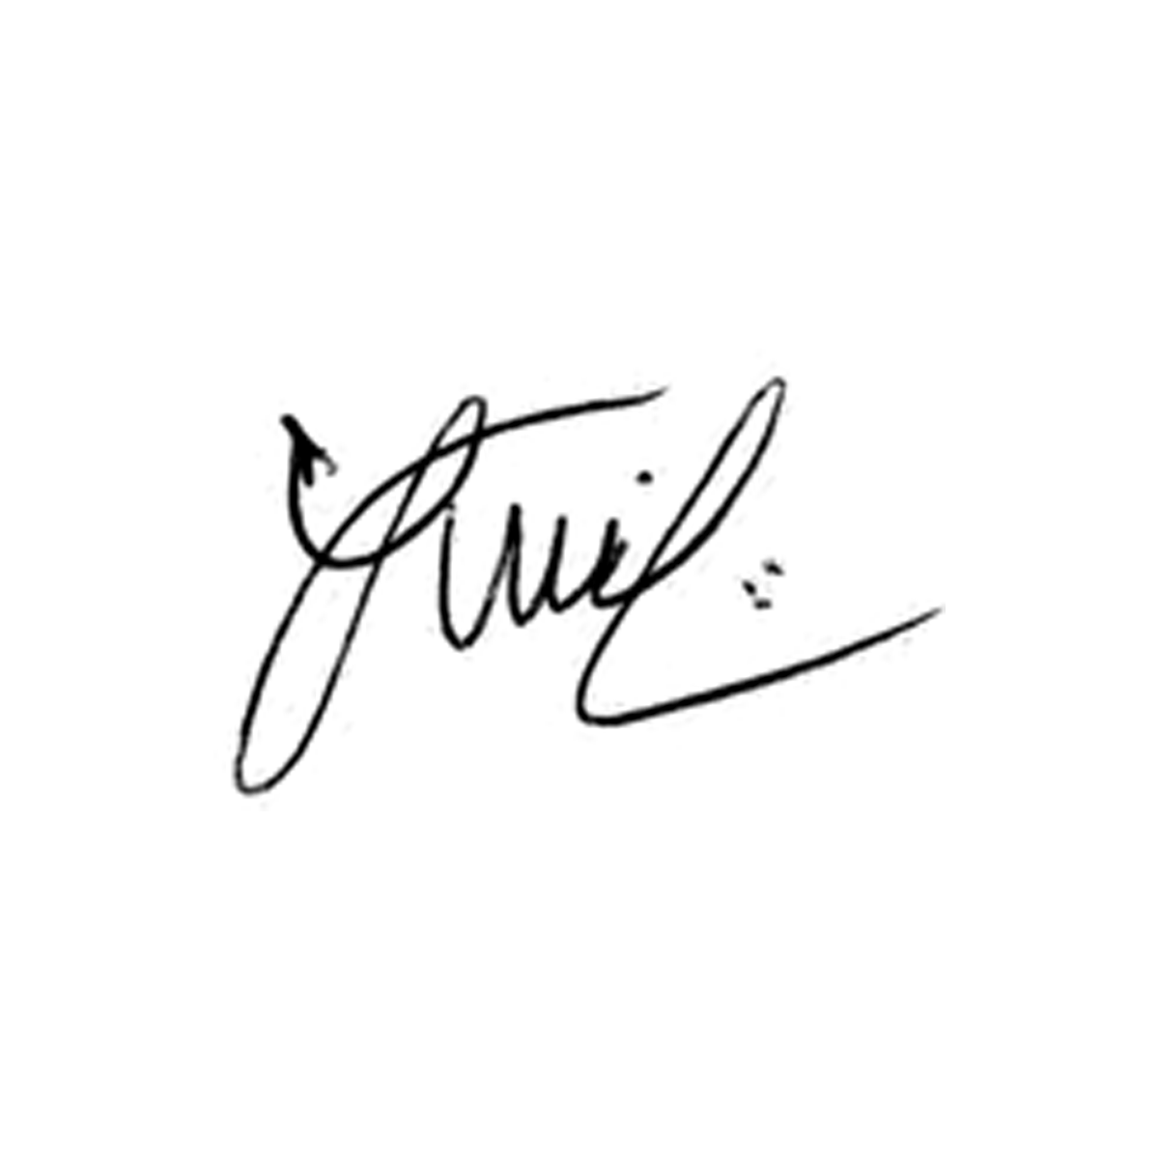

**Luis Carlos Batista**

Presidente